**ЖҮМАЙ ГҮЛМИРА**

«Есік» мемлекеттік тарихи-мәдни қорық-музейі

Алматы, Қазақстан

**ҚОРЫҚ-МУЗЕЙДІҢ ЗЕРТТЕУ НЫСАНДАРЫ**

**Түйін**

Қазақ даласында ғылыми түрде әлі толық зерттелмеген, зерделенбеген киелі орындар мен тарихи-мәдени ескерткіштер, қорымдар мен қорғандар көптеп кездеседі. Алайда, бұл кейбір жерлердің шалғайлығы мен табиғаттың келеңсіз жағдайларынан да құрып кетудің аз ақ алдына тұрған петроглифтерге де әсер етуде. Жалпы қазақ даласындағы петроглифтерді толық зерттеу үшін табиғаттың қолайлы мезгілі зерттеушілер үшін ауадай қажет.

Қорық-музей қызметкерлерінің жаз мезгілінде екі жыл қатарынан барлау, зерттеу жұмыстарын жүргізу барысында ғылыми ортаға мәлім емес бірнеше нысандарды анықтауы осының дәлелі. Алматы облысы, Ұйғыр ауданына барлау жұмысын жүргізу барысында табылған сақ кезеңіне жататын петроглифтер семантикалық мазмұны жағынан зерттеудің басты дереккөзі болып табылады.

Петроглифтер әр кезеңнің адамдардың тұрмыс-тіршілігі мен шаруашылығына қарай жетіліп, тас бетіне қашалып түсіп отырған. Сондай-ақ петроглифтердің жартас бетіне немесе жазық далада орналасуына байланысты ерекшеліктерін де аңғаруда мүмкіндік бар. Мақалада қорық-музейдің зерттеу нысандарының бірі петроглифтер жөнінде баяндалады. Сондай-ақ сақ кезеңіне жататын жартас бетіндегі суреттердің ерекшеліктері мен семантикалық мазмұны талданып, петроглифтерді анықтау, зерттеу, насихаттау мәселелері қарастырылады.

**Кілт сөздер:** археология, жартас бетіндегі суреттер, наным-сенім, артефактілер, таңбалар, жоба, петроглифтер, байырғы суреттер, өнер туындылары.

**Кіріспе**. Қазақ даласы тарихи-мәдени ескерткіштерге өте бай. Тарихтан сыр шертетін қорғандар, қорымдар, жартас бетіндегі суреттер, ғибадатханалар мен қалажұрттары қазақ даласының кез келген өңірінде кездеседі.

Алайда, өткен заманның көптеген беттері осы уақытқа дейін толық ашылған жоқ, зерттеуді қажет ететін сонымен қатар, шешімі табылмаған мәселелер әлі де кездеседі. Дегенмен, қазіргі уақытқа дейін жеткен археологиялық және этнографиялық мәліметтер біраз деректерді нақтылауға ықпалын тигізді. Сондай мәліметтер ең көне замандардағы адамзаттың материалдық және рухани мәдениетінің кейбір қырларын түсінуге мүмкіндік туғызды.

Адамдардыңдүниенітану, жаратылыстыңқұпиясыменсырынашуғаұмтылуы мифтік наным-сенімдермен байланыстыболды. Осындайүрдістенсинкреттікөнертуындыларытуындап, жартас беттеріндегі тастарға тасаттық өткізуге арналған ғұрыптықкешендер,күн, ай, арқарнемесебұғытәріздіаңдардыңбейнелері қашалғансызбалардысызуғұрпы пайда болды.

Жалпы,ерте дәуірде қазақ сахарасын мекен еткен халықтарда жазу-сызудыңболмауынабайланысты, оныңілкіформалары – алғашқықарапайым суреттер, петроглифтер, пиктограммалар, жартассуреттері, таңбаларменсимволдарболыптабылады.Осындайжартасбетіндегісуреттердекүн, ай,жұлдыз, жыртқыш аңдар, бұғылар, адамдар, арба сияқтыкөлікқұралдары және қару-жарақтарсынды алуантүрлісемантикалықкөріністертуындады.Демек,аталмышартефактілердіңбарлығыдерлікжазудың, жазбамәтіндердіңалғашқыкөріністерідеуге болады.

Байырғы суреттерді яғни, жартас бетіндегі бейнелер сонау тас дәуірінен бастау алған. Тарихтың кейіңгі кезеңінде яғни қола, темір дәуірінде қоғамдағы өзгеріс адамдардың шаруашылығы мен тұрмыс-салтына байланысты жетіліп, тастың бетін қашап, ойып салу арқылы түсіріліп отырған. Ал, таспен ойып, қашап салу тәсілі дүниежүзінде кеңінен тараған. Жартса беттеріндегі салынған сюжеттерге назар аударсақ, көбінесеқырынан бейнеленген хайуанаттар мен қарсы алдынан қараған адамдар кескіндері салынған. Алайда, мұндай өнердің мәні терең, бейнелері мазмұнды болып келеді.

**Дереккөзі мен әдістері:**2017-2018 жж. арасында «Есік» қорық-музейі «Жетісу сақтарының идеологиясы мен мифологиясы» атты ғылыми-қолданбалы жобасы аясында Алматы облысы, Ұйғыр ауданы, Ұзынкүнгей, Болыссай, Науакескен шатқалдарына зерттеу жұмыстарын жүргізіп келеді. Осы бағытта,бұл өңірден ғылыми ортаға беймәлім –петроглифтер табылып, жартас бетіндегі суреттердің көшірмелері (фотосуреттер мен эстампаждар) жасалып, құрып-жоғалудың аз-ақ алдында тұрған тақтатас сынықтарыназерттеу жұмыстарын жүргізді.

Ежелгі таңбалар мен байырғы суреттер тас бетіне қашалып, сол заманда өмір

сүрген адамзаттыңбарлық рухани құндылықтары мен наным-сенімін, ғұрыптық ишараттарын білдіретін коммуникациялық қызмет атқарған.

Аталмыш жоба аясында, жүргізілген барлау жұмысының нәтижесінде, Ұйғыр ауданы, Ұзынкүнгей және Қаракүнгей сайларынантабылған петроглифтердеанықталған арқарлар, төртқұлақты өсімдік бейнесі мен таңбалар, бақсылық көріністердің бейнесі бар петроглифтер анықталды және осы петроглифтерге эстампаж жасалды. Ғалымдардың пайымдауынша, «Жетісу өңіріндегі мүйізі бірнеше рет шеңберлене шиыршықталған арқар бейнесінің жиі ұшырасуы, сақ дүниетанымындағы арқарды пір тұту, құт, береке дарыған жануар, қасиетті құдіреттіліктің нышаны деген дүниетанымдықтан туындап, кеңінен көрініс табуының бірден бір себебі болуы мүмкін» – дейді. Жалпы петроглифтерден ежелгі адамдардың күнделікті тұрмыс-тіршілігі, шаруашылығы мен кәсібі, діни наным-сенімдері мен әдет-ғұрыптары, дүниетанымы, қоршаған ортамен қарым-қатынасы және басқа іс-әрекеттеріне қатысты мағұлматтар алынады.[1.12 б].

Ғалымдардың пікірлеріне назар аударсақ, сақ кезеңіндегі петроглифтертаулы алқапта, шатқалдың аузында таудың орта шенінде немесе биігінде жиі кездеседі екен және көбінесе жерден бір жарым немесе екі метрлік биіктікте орналасқан. Сақ заманындағы жартас суреттерінің басым көпшілігінде аң бейнесісондай-ақ сақ дәуіріндегі петроглифтерде жыртқыш аңдардыңтөрт аяқтарымен тіреуі немесе кілт тоқтаған көрінісі жиі ұшырасады[1.18 б].Демек, мүйізі шеңберлене шиыршықталғантауешкі, арқар, мүйізі арқасына дейін жайылғантаутеке, мүйізіағаштың бұтағы тәрізді тармақталған бұғының бейнесі сақ дүниетанымындағы басты культі болған. Байырғы наным-сенім бойынша арқардың шеңберлене шиыршықталған мүйізі күнге табынушылықтан туындаса керек. Мұндай тас бетіндегі жануарлар идеяны тасымалдаушы, байланыстырушы құдіретті күшке ие ретінде қаралған, демек, арқар екі әлемді яғни осы әлем мен ана әлемді байланыстырушы жануарретінде ғұрыптық дүниетанымнан туындаған деген пікірлер ұшырасады.

**Талдамалар:**Қорық-музей қызметкерлері анықтаған Алматы облысынан табылған сақ кезеңіне жататын пертоглифтердегі жыртқыш аңдар бейнесі мен ғұрыптық наным-сенімнен туындаған көріністерерте темір дәуіріне жататын сібір мен алтай петроглифтерінде де кездеседі екен. Демек, сақтардың мекен еткен территориясының ауқымдылығын осындай көріністерден бағымдауға болады. Сондай-ақ, петроглифтерде кеңінен көрініс алған аталмыш жануарлар мен аңдар сол замандағы кеңінен таралған кейіпкерлер болып табылады.

Қорық-музей қызметкерлері Алматы облысы, Ұйғыр ауданы, Долайты ауылынан оңтүстікке қарай, Кетпен тау сілеміне жататын Науакескен, Болыссай және Ұзынкүңгей сайларындағы жартас суреттеріне зерттеу, барлау, іздеу жұмыстарын жүргізді. Зерттеу барысында мұндағы жартас суреттерін есепке алу, суреттерді топтарға жіктеу, толық сипаттама беру, жекелеген суреттермен қатар түрлі композицияларды да фотоға түсіру, GPS-координатын алу, картография, эстампаж жасау сынды жұмыстары жүргізілді. Осы жолы өткен жылдарда табылған жартас суреттерінен тыс, бірнеше петроглифтер шоғыры белгілі болды. Қазіргі таңда петроглифтердің яғни жаңа табылған орналасу орындары ғана анықталды. Науакескен нысаны төрт топқа бөлініп, ондағы жартас суреттердің оцифровкасы жасалды. Қола дәуіріне тән ең ірі көлемді тау ешкі суретіне эстампаж жасалды.Алайда, Болыссай нысанындағы петроглифтер сай етегінде бір белдеу бойында орналасқандықтан онда топтастыру емес, жалпылама есепке алу жұмысы жүргізілді.Келесі барлау жұмысының екінші бағыты Науакескен нысанынан шамамен оңтүстік батысқа қарай 7 шақырым жерге жүргізілді.

**Нәтижелер:**2018 жылғы қорық-музей қызметкерлері тапқан Алматы облысы, Ұйғыр ауданы Науакескен шатқалынан анықталған жартас бетіндегі суреттерге сипаттама бере кететін болсақ, Текше тас үш бөлікке бөлінген. Орталық және ең ірі бөлігінде аңдардың суреттері бейнеленген: оң жаққа қарап тұрған тауешкі бейнесі (сол жақта), алдыңғы аяқтары созылған, бұл бейненің қозғалыс кезінде салынғанынкөруге болады. Оның оң жағында мүйізі ұзын, шағын денесі бар қарапайым ешкі тұр. Ол сол жаққа қарай бағытталған. Бейненің жалпы көлемі кішкене сурет, оң жаққа бағытталған арқар бейнесі (ең жоғарғы жағында), символдық сипатқа ие: дене, аяқ пен мойыны енініңөлшемдерінде еш айырмашылығы жоқ, біртұтас сияқты көрінеді. Текше тастың келесі сынған бөлігіне жақын орналасқан басқа бейнелермен салыстырғанда көлемді, әрі жоғары да тұр. Нашар сақталуына байланысты оң жақтағыбейнелерді тану қиындық тудырады, дегенмен, біз оны иероглифке ұқсаттық. Ал текше тастың төменгі жағында арқардың бейнесімен қатар басқада бейнелерді көруге болады.(1-сурет)

Екінші суретке назар аударсақ, тақтатас ашық түсті, алайда ол қызықты композицияны тануға кедергі келтірмейді. Бір қарағанда, алдымен төрт аяқты, екі мүйізді тауешкі көзге түседі, алдыңғы суретпен салыстырғанда суреттен адамның ішкі әлемін, қиялын көруге болады. Ертеректе жануарлар бейнесі профильде болса, ал мына суретте автордың қарабайыр жолмен өз қиялынан туындаған сызба екендігін көруге болады, дегенмен, мұндай сурет қазіргі уақытқа дейін өзіндік құндылығын жоғалтқан жоқ. Төменгі жағында мүйізі мен басы үлкен бұқа салынған. Мұқият назар аударатын болсақ, осыған дейіңгі жануарлар оң жаққа қарай бағытталып тұрса, ал мына суреткерісінше сол жаққа қарай бағытталған. Бұқаның сол жағында түйе тәрізді тағы бір үлкендеу жануардың бейнесі салынған, сондай-ақ түйенің үстінде отырған адамның сұлбасын да көруге болады. Мүйізсіз, ұзын құйрығы бар кішкентай жануардың сызбасы ешкінің сол жағынан көрінеді. Бұл иттің суреті болуы мүмкін, дегенмен де жартас бетіндегі осындай ешкі, бұқа немесе түйе суреттері арқылы сол кезеңдегі тұрмыс-тіршілікті, наным-сенімді көруге болады. (2-сурет)

Келесі жартас бетіндегі суретте, беті тегіс тіктөртбұрыш пішінді текше тастатауешкі суреті салынған. Текше тастың ең көлемді бөлігінде оңға жағына қарап тұрған тауешкі суреті бейнеленген. Текше тастың төменгі жағындағы үшбұрышты тақтатаста мүйізі ағаштың бұтақтары тәрізді тармақталған бұғының суреті бар. Сонымен қатар,көзге анық көрінбейтін барлық жағынан көлемі бірдей төрт аяқты түсініксіз жануардың бейнесін көруге болады. Созылған мойнына қарап, біз оны түйе деп шешкенімізбен, дене бітімі жағынан түйеге келмейді. (3-сурет)

Төртінші сызбада, екі аяқты, екі мүйізді ешкінің бейнесі, алайда, оның басының алға қарай созылып тұруының өзі шабуылға дайындалып тұрған сәтін меңзесе керек. Демек, бұл суреттің мағынасы терең екендігін көруге болады. Бұл бейнеде оңға қарап тұр. Ендеше, осындай ерекше туындылардан «адамдардың ішкі жан дүниесін тас бетіне түсіру арқылы тылсым дүнеинің сырына үңілмек болған» деген де уәждер айтылып жүр. (4-сурет)

Жалпы қазақ даласында сақ дәуірінің петроглифтерін ХХ ғ. 30-шы жылдары С.С.Черников анықтады. Ғалымдардың пайымдауынша, сақ заманындағы петроглифтердің негізгі бөлігі ерте темір дәуірінде тығыз қоныстанған таулы аймақтарда тау бөктерінде орналасқандығы мәлім болған. Ал, қола дәуірінде тас өнерінің ең керемет туындылары яғни, петроглифтер мен тас ескерткіштері далалық аймақта орналасқан. Дегенмен, таулы аймақтарда орналасқан сақ дәуірінің петроглифтері жануарлардың өзгеше бейнелерімен ерекшеленеді. Кейбір деректерге сүйенсек, б.з.д ІIV ғасырдағы Аржан-Маямир кезеңінің туындыларыОңтүстік Қазақстан және Жетісу қалаларынан табылған, бұл кезең Жетісу өңіріндегі тауларынан анықталған петроглифтердің басым бөлігін құрайды екен. Осындай қасиетті орындардан табылған керемет туындылар қазіргі таңда заманауи өнердің әлемінде соның ішінде қолданбалы өнерде дәлме-дәл немесе ұқсастықпен қолданылып жүр және алғашқы көрінісін жоғалтқан жоқ десек қателеспейміз. Ежелгі адамдар жыртқыш аңдар мен құстардың бейнесіне етене таныс еді. Сондықтан да аңдардың бейнесі сол замандағы өнер туындыларын қалыптастыруға ерекше үлес қосты.[2.238 б]

Петроглифдердегі этномәдени атрибутциялар мен жартас бетіндегі суреттердің түрлі хронологиялық, техникалық қабаттарын және басқа да өлшемдерін қарастырғанда, ең алдымен олармен ұқсас келетін мәдени-тарихи ландшафт құрайтын қалажұрттары, қорғандар мен қорымдардан алынған деректі материалдармен толық сәйкестігін анықтауға мүмкіндік болмақ. Мәселен, қола дәуіріндегі жартас суреттерінде кездесетін бұйымдарға (атты адам, арбалар, қару-жарақ және т.б) қарап, олардың көмегімен тек қана тарихи даму сатыларын саралап қоймай, сол кезеңдегі этномәдени сәйкестікті жүзеге асыруға болады. [3.30 б]

Сақ өнері тек қана петроглифтерде ғана емес, сонымен қатар сақ қорғандарынан табылған алтын бұйымдарда кездеседі. Шілікті қорғанынан табылған бұйымдарда аңдардың яғни арқар, тауешкі,пантер, қасқыр, қабан, бұғы бейнелеріндегі алтын тоғалар табылды. Демек, сақ өнеріндегі «аң стилі»деген даму генезисінің қалыптасқанын көрсетеді. Қазіргі уақытқа жеткен жануарлардың бейнесін біз адамзат тарихының ең ерте кезеңінен-ақ білгенімізбен, «аң стилі» ерте темір дәуіріндегі алғашқы далалық мемлекеттер дәуірінің мұрасы ретінде еш нәрсемен салыстыру мүмкін еместігі белгілі болды.Ерте темір дәуіріндегі петроглифтерде адам бейнесі өте сирек кездеседі. Сақтардың өнер туындыларындағы аңдық стильдің басым болуы сол заманда сурет салатын шеберлердің шығармашылық еркіндігі мен аталмыш кезеңдегі дәстүрлі сызбаларға деген қатаң негіздің қалыптасуында еді. Бейнелеу өнерге деген ерекше дәстүр жалғасын тауып, ары қарай металл, сүйек, ағаш және тасмүсіндерде көрініс тапты. Ғалымдардың пайымдауынша, ежелгі Шығыс пен көне әлемөнеріндегі сақтардың аңдық стиліндегі бейнелерді екі топқа топтастырып қарастырды,біріншісі бейнелі, яғни бір-біріне қарама-қарсы сұлбалар, кейде оларды геральдикалық деп атады, екіншісі, күресу мен азапкөрінісі. Екі жануардың бейнесі көрсетілген геральдикалық сипаттағы петроглифтер қазақ даласының Тамғалы, Теректі және Шығыс Қазақстанда, сонымен қатар, Ресейдің оңтүстік Сібірінде және Монголияда табылған. Сондай-ақ, ерте темір дәуірінде жататын петроглифтерде сол кезеңге тән қару-жарақтың бейнеленуі де негіз бола алады. Яғни, жартас бетіндегі суреттерде кездесетін шаппа, садақ, тоқпақ сияқты қарудың түрлері сақ кезеңіне жататындығын көрсететін бірден-бір айғақ.[4.25б]

Ғалымдардың пайымдауынша, сақ кезеңіндегі петроглифтерде адам бейнесінің көп кездеспеуі немесе танымал болмауының себептері сыртқы әсерлер, дүниетанымдық көзқарастарға байланысты кейбір тыйымдардың болуы, жеке тұлғаға деген техникалық-стилистикалық ерекшеліктері мен тарихи орындар мен ескерткіштердің жалпы ұрлану жағдайы да әсер еткен деген болжам айтады.

Ерте темір дәуірі петроглифтеріндегі ең қызықты әрі анық және жиі кездесетін сурет ол күн шоқтығы бар яғни күн құдайы митраның бейнесіне ұқсас келген жануарлардың бейнесі. Жалпы сақтардың дүниетанымында арқарды пір тұтқан, таудың ең биік шыңында тіршілік ететін кіршіксіз таза жануар, ана дүние мен осы дүниені бір-біріне жалғастырушы, байланыстырушы қасиетті жануар деп қараған. Қазақ даласының Тамғалы шатқалынан табылған петроглифтердің жиырмаға жуығында күн құдайы бейнеленген суреттер табылған. Күн құдайының антропоморфтық сипаты сақ дәуірінің басты мифологиялық бейнесі болған.

Ерте түркі кезеңінің петроглифтеріндегі суреттер жұқа ұсақ кескіндемелермен сызылған. Демек, мұндай кескіндемелер қару-жарақты, жауынгердің киімін және ат әбзелдерін тануға көмектеседі. Кейбір түркі кезеңіне жататын петроглифтерге назар аударсақ, суретші жауынгердің күрделі садағымен қатар жебенің ұштарын жақсы көрсеткен. Б.з.д VI-VIII ғғ көшпелілердің арасында жалпақ жебенің ұштары кеңінен таралған. Сондықтан түркі кезеңіне жататын петроглифтердегі қару жараққа қарап-ақ қай кезеңге тән екендігін анықтауға болатындығы белгілі болды. Жалпы қазақ даласында түркі кезеңіне жататын петроглифтер жиі кездеседі екен[4.28 б].

**Қорытынды.** Қазақ даласында әлі де болса, сыры ашылмаған, ғылыми ортаға беймәлім дүниелер өте көп екендігіне көзіміз жетті. Осындай елге таныс емес тарихи-мәдени ескерткіштерді барлау, іздеу, табу арқылы болашақ ұрпаққа ата-бабалармыздың тарихы мен тұрмыс-салты, дүниетанымынан мәлімет беретін құндылықтарды қастерлеу керектігін түсіндіреміз. Кез келген құнды ескерткіштер бұрыңғы тарих, сондықтан да тарихымызды дәріптеу, насихаттау үшін бүгіннен бастаған жөн деп ойлаймыз. Жалпы ғылыми ортаға таныс емес дүниелер әрқашан адамдардың қызығушылықтарын тудырады. Демек, осындай құнды дүниелер туралы ақпарат беру мен ғылыми зерттеу жұмыстарын жүргізу ғылыми мекемелердің алдында тұрған басты міндеттердің бірі деп ойлаймыз.

**Әдебиеттер:**

1. А.З.Бейсенов, А.Н.Марьяшев. Петроглифы раннего железного века Жетысу. Алматы. 2014. С.10-18.
2. Я.А. Шер Петроглифы центральной Азии и Семиречья. Алматы. 2002 С. 238
3. З.Самашев. Жетісу жартас суреттері. Алматы. 2012. 30-31 бб.
4. Е.М.Шаронова. Петроглифы Семиречья. Алматы. 2006. С. 25-28.
5. А.Н.Марьяшев, А.А Горячев. Наскальные изображения Семиречья. Алматы. 1998.
6. Скифо-сибирский мир. Искусство и идеология. под ред Мартынов А.Н. Новосибирск. 1987.
7. Ежелгі Жетісу Жамбыл ауданының археология ескерткіштері. Бас редактор А.Садуақасұлы. Алматы. 2016.
8. З.Самашев. Теректі әулие петроглифтері. Алматы. 2013.

**Reference**

1. A.Z.Beisenov, A.N.Mariashev. Petroglify rannego zheleznovo veka Zhetysu. Almaty. 2014. s. 18.
2. I.A. Sher. Petroglifyschentralnoi Asia i Semireshia. Almaty. 2002. s. 238.
3. Z. Samashev. Jetysujartassurettei. Almaty. 2012. 30-31 bb.
4. E.M. Sharonova. PetroglifySemireshia. Almaty. 2006. S. 25-28.
5. A.N. Mariashev, A.A. Goriashev. Naskalnye izobrajenia Semireshia. Almaty. 1998.
6. Skifo- sibirskii mir. Iskusstvo I idoelogia.pod red Martynov A.N. Novosibirsk. 1987.
7. Ejelgu Jetysu Jambyl audanynyn arheologia eskertkishteri. Bas redactor A. Saduahasuly. Almaty/ 2016.
8. Z. Samashev. Terektiauliepetroglifteri. Almaty. 2013.

**Жумай Гулмира**

Государственный историко-культурный заповедник-музей «Иссык»,

г.Есик, Алматинская область.

**ОБЬЕКТЫ ИССЛЕДОВАНИЯ ЗАПОВЕДНИКА-МУЗЕЯ**

**Резюме**

В казахских степях много мест, которые еще не были полностью исследованы: неизвестные священные места, памятники истории и культуры, погребения и курганы. Кроме того, отдаленность мест и неблагоприятные природные условия также влияют на исчезновение петроглифов.

Для полноценного изучения петроглифов в казахских степях необходимо благоприятноевремядля исследователей.  
Подтверждением тому служит тот факт, что сотрудники музея-заповедника обнаружили несколько неизвестных научных артекфактов, во время двухлетних исследований, проведенных летом. Основным источником исследования служит семантическое содержание петроглифов, относящихся к сакскому периоду, которые были обнаружены при проведении геологоразведочных работ в Уйгурском районе Алматинской области.

Петроглифы, высеченные на каменистой поверхности, отображали каждый этап жизни и быта людей. Следует отметить, что петроглифы обладают способностью воспринимать особенности каменистой поверхности или равнин. В статье описаны петроглифы, как один из объектов исследования музея-заповедника. В статье описаны петроглифы как один из объектов исследования заповедника-музея «Иссык». Также обсуждаются вопросы анализа, описания особенностей и смыслового содержания петроглифов, относящихся к сакскому времени.

**Ключевые слова**: археология, наскальные рисунки, верования, артефакты,

символы, узоры, петроглифы, произведения искусства.

**ZhumaiGulmira**

State historical and cultural reserve-museum Issyk.s.Esik, Almaty region.

**OBJECTS RESEARCH OF THE RESERVE-MUSEUM**

**Summary**

There are many places in the Kazakh steppes that have not yet been fully explored: unknown sacred sites, historical and cultural monuments, burials and burial mounds. In addition, the remoteness of places and adverse natural conditions also affect the disappearance of petroglyphs.  
For a full study of petroglyphs in the Kazakh steppes, favorable time for researchers is necessary.

This is confirmed by the fact that the staff of the Museum-Reserve discovered several unknown scientific artefacts, during two-year studies conducted in the summer. The main source of research is the semantic content of petroglyphs belonging to the Saka period, which were discovered during exploration in the Uygur district of Almaty region.

Petroglyphs, carved on a rocky surface, displayed every stage of life and life of people. It should be noted that petroglyphs have the ability to perceive the features of the rocky surface or plains. The article describes the petroglyphs, as one of the objects of study of the museum-reserve. The article describes the petroglyphs as one of the objects of study of the reserve-museum "Issyk". Also discussed are issues of analysis, descriptions of the features and semantic content of petroglyphs relating to the Saka time.

**Key words:** archeology, cave paintings, beliefs, artifacts, symbols, patterns, petroglyphs, ancient paintings, works of art.

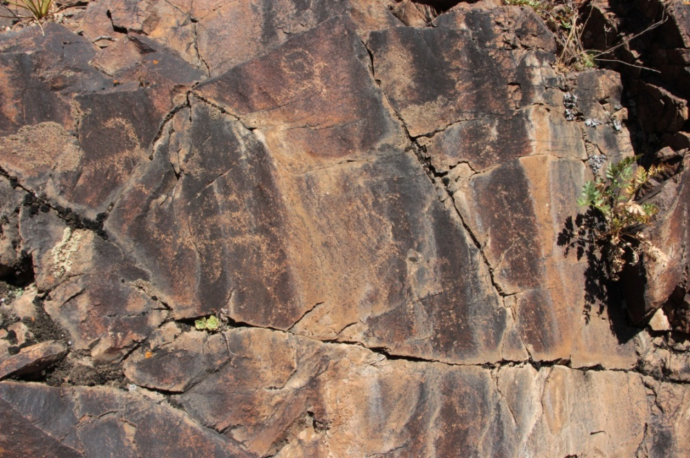

(1-сурет)

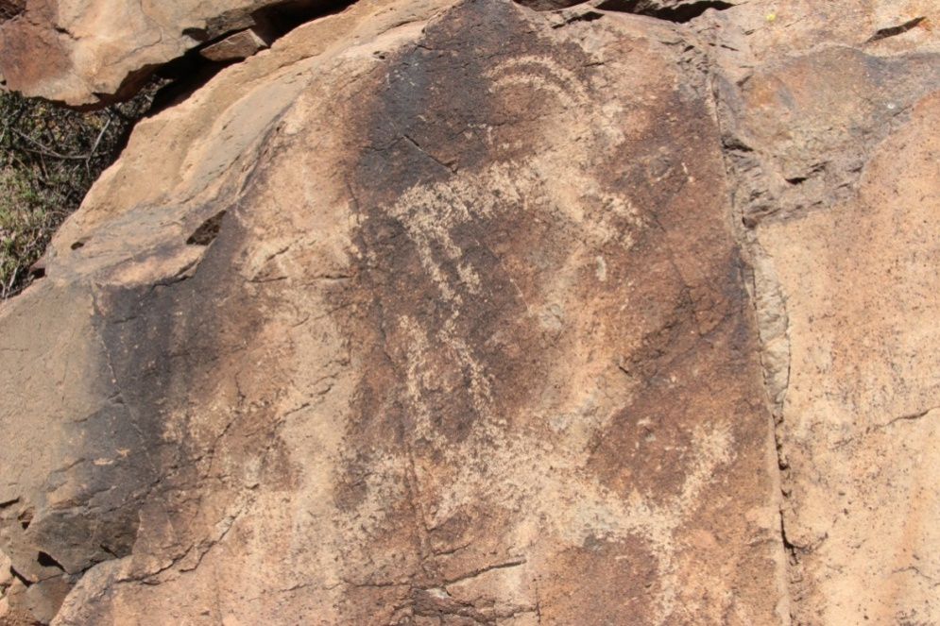

(2-сурет)

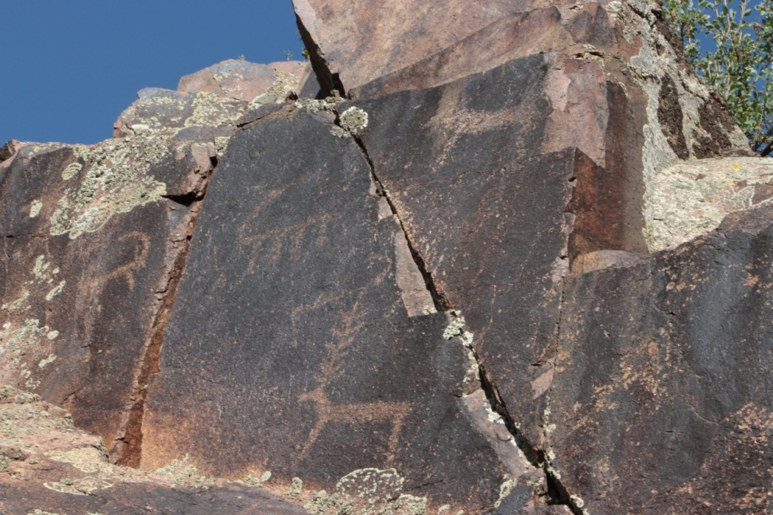

(3-сурет)

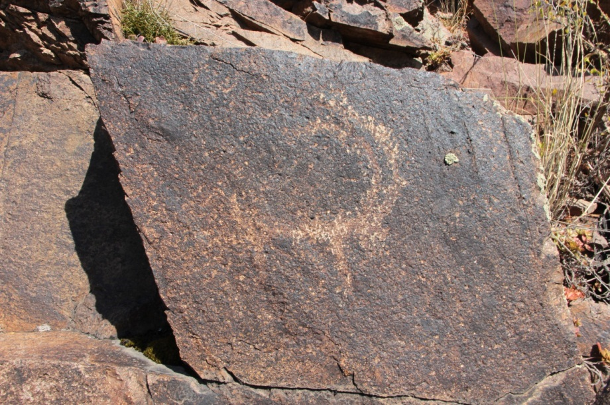

(4-сурет)